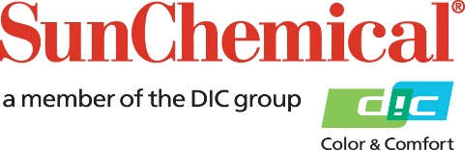

Contatti RP:
Sirah Awan/Greg Mills
AD Communications
+44 (0) 1372 464470
sawan@adcomms.co.uk
gmills@adcomms.co.uk

Sun Chemical e Esko assistono il fornitore svizzero di packaging promozionale PAWI nell’implementazione della stampa ECG

WEXHAM SPRINGS, Regno Unito – 25 settembre 2019 – In un progetto congiunto per il fornitore svizzero di soluzioni di packaging in carta e cartoncino PAWI Verpackungen AG, Sun Chemical e l’azienda leader per i software di gestione del colore Esko hanno implementato con successo la stampa ECG (Expanded Color Gamut) a sette colori presso l’impianto PAWI di Winterthur. Ora PAWI è in grado di proporre ai clienti la possibilità di scegliere la stampa ECG al posto della stampa con colori spot, e di sfruttarne i notevoli vantaggi: riduzione delle scorte di inchiostri di colori spot e maggiore produttività con tempi di inattività ridotti tra un lavoro e l’altro (poiché i sette colori rimangono in macchina) e possibilità di effettuare la produzione just-in-time. ECG presenta inoltre vari vantaggi ambientali poiché consuma meno energia, spreca meno inchiostro, richiede meno lavaggi macchina e minori requisiti di trasporto.

Ricorrendo a una collaborazione a tre, PAWI ha incaricato Sun Chemical, da oltre 20 anni suo fornitore di inchiostri, di predisporre la stampa ECG a sette colori su una macchina offset a otto colori appena acquistata; a tale scopo, per consentire la riproduzione del 95% dei colori spot, occorreva aggiungere arancione, verde e violetto ai colori standard ciano, magenta, giallo e nero. Sun Chemical ha ottenuto questo risultato utilizzando la propria soluzione di stampa Expanded Color Gamut, SunECG, parte di SunColorBox, un esclusivo set di strumenti e servizi che permette una comunicazione del colore digitale coerente e accurata nell’intera filiera di produzione degli imballaggi. Un elemento fondamentale di SunECG è il software di conversione del colore di Esko, Equinox, che per ciascuno dei sette colori determina la percentuale esatta necessaria per riprodurre il colore spot desiderato. Impressionata dalla qualità della produzione realizzata nelle otto settimane di prova, PAWI ora prevede di proporre la stampa ECG ai clienti che potranno trarne i maggiori benefici, vale a dire quelli che hanno bisogno di svariate basse tirature.

Essenziali per il successo del processo di stampa ECG sono i robusti inchiostri SunPak FSP di Sun Chemical, fra i più stabili a disposizione attualmente sul mercato. Questi inchiostri, basati su materiali biologici rinnovabili e progettati per essere utilizzati sulla maggior parte delle macchine da stampa per cartone pieghevole alimentate a foglio (di ogni tipo: standard, ad alta velocità e per grandi formati) rispondono alle esigenze di una produzione sostenibile e di qualità degli stampatori che lavorano con carta e cartoncino.

Alexander Honsel, responsabile dei progetti strategici presso PAWI, ha commentato: “La stampa a sette colori è presente da diverso tempo, ma solo da poco è diventata veramente praticabile sul piano commerciale grazie alla maggiore stabilità delle macchine e degli inchiostri e ai progressi dei software; tutti materiali che prendiamo dai nostri partner d’elezione. Non vediamo l’ora di mettere in atto le varie fasi del programma; in tal modo, potremo proporre ai clienti che privilegiano le basse tirature la possibilità di realizzare prodotti di packaging di alta qualità a un prezzo concorrenziale, grazie alla stampa ECG a sette colori.”

Remo Fehr, responsabile della stampa a foglio presso PAWI, ha affermato: "L’automazione del processo di produzione, dal cliente al packaging, e l’introduzione della stampa a sette colori, erano elementi importanti nel nostro percorso aziendale verso l’espansione della produzione industriale e il rafforzamento della posizione di PAWI come produttore leader di imballaggi."

Sempre a proposito della collaborazione, Lukas Mettler, direttore vendite presso Sun Chemical Switzerland, ha dichiarato: “PAWI è cliente di Sun Chemical da oltre 20 anni e abbiamo di conseguenza accettato con piacere la loro richiesta di aiutarli a implementare un processo di stampa ECG. La stampa a sette colori è ormai un eccellente sistema che permette agli stampatori di soddisfare in modo efficiente gli odierni requisiti; siamo convinti che tale sistema aiuterà PAWI a rispettare la crescente domanda dei suoi clienti in fatto di maggior numero di colori e anche, dato che spesso queste richieste vanno di pari passo, di più basse tirature e di tempi di consegna ridotti. La stampa Extended Color Gamut è uno strumento preziosissimo che consente di razionalizzare e ottimizzare il workflow e che offre anche vantaggi ambientali.”

FINE

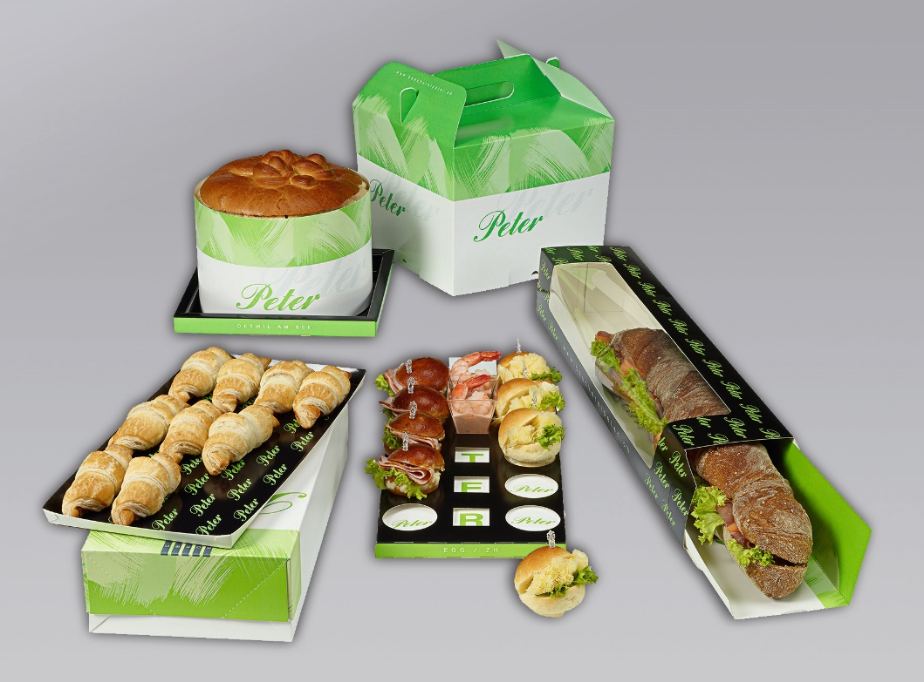

Informazioni su Sun Chemical
Sun Chemical, membro del gruppo DIC, è un produttore leader di inchiostri, rivestimenti e forniture, pigmenti, polimeri, componenti liquidi e solidi e materiali per la stampa. Sun Chemical ha un fatturato annuo, congiunto con DIC, di oltre 7,5 miliardi di dollari e oltre 20.000 dipendenti al servizio dei propri clienti in tutto il mondo.

Sun Chemical Corporation è una società controllata del Gruppo Sun Chemical Coöperatief U.A., Netherlands, con sede centrale a Parsippany, New Jersey, U.S.A. Per ulteriori informazioni pregasi consultare il nostro sito web: www.sunchemical.com

